本篇论文提出了一种在数据异构场景下，训练出满足各种数据分布节点的模型要求的方案——分簇联邦学习。该方案同时能允许节点中途进入联邦学习，并能保护节点隐私数据。

具体分簇方案如下：基于递归二分法，输入为被分在一个簇内所有节点。在簇内根据节点各自的梯度模是否较大和聚合后的梯度是否较小，判断是否存在分布不一样的节点。若有则根据Cosine Similarity分两个簇，以满组两个不同簇内的两个节点之间的最大相似度最小。以上判断簇内所有节点是否分布一样的依据是，若分布不一样则聚合出来的梯度不会朝着最小化损失函数的方向进行，甚至会相互抵消，同时各自的梯度模又不等于0，例如下面Incongruent图。

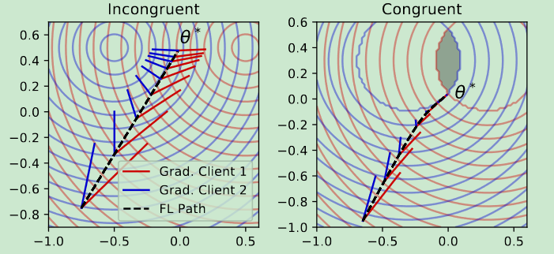

总而言之，系统首先进行传统联邦学习，若无法再优化下去就判断是否能分簇，若能分簇就分簇，分簇完成后继续执行上述过程直至每个簇内的模型达到目标或者不能再分簇。